**Chương**

**4**

**HÌNH LĂNG TRỤ ĐỨNG.**

**HÌNH CHÓP ĐỀU**

**A-HÌNH LĂNG TRỤ ĐỨNG**

**Bài 3: THỂ TÍCH CỦA HÌNH HỘP CHỮ NHẬT**

**A. KIẾN THỨC TRỌNG TÂM**

**1. Đường thẳng vuông góc với mặt phẳng**

Đường thẳng a vuông góc với mặt phẳng (P) nếu a vuông góc với hai đường thẳng cắt nhat trong mặt phẳng (P).

Nếu  thì a vuông góc với mọi đường thẳng b nằm tròng mặt phẳng (P).

**2. Hai mặt phẳng vuông góc**

* Hai mặt phẳng vuông góc với nhau nếu trong mặt phẳng này tồn tại một đường thẳng vuông góc với mặt phẳng kia.

**3. Thể tích của hình hộp chữ nhật**

Thể tích của hình hộp chữ nhật có chiều dài, chiều rộng và chiều cao lần lượt là  được tính theo công thức: .

Thể tích hình lập phương cạnh a: .

**B. CÁC DẠNG BÀI TẬP VÀ PHƯƠNG PHÁP GIẢI**

|  |
| --- |
| **Dạng 1:** Nhận biết quan hệ vuông góc giữa đường thẳng và mặt phẳng trong hình hộp chữ nhật |
| * Sử dụng mối quan hệ vuông góc giữa đường thẳng với mặt phẳng và hai mặt phẳng với nhau để nhận biết. |

**Ví dụ 1.** Cho hình hộp chữ nhật  như hình vẽ.

a) Kể tên các đường thẳng trên hình vẽ vuông góc với .

b) Mặt phẳng  vuông góc với những mặt phẳng nào?

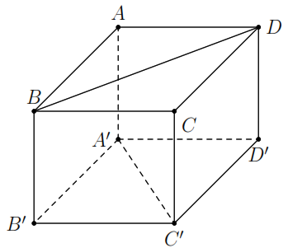c) Chứng minh  vuông góc với .

**Lời giải.**

a) Các đường thẳng vuông góc với  là: , , , , , , , , .

b) Mặt phẳng  vuông góc với , ,  và .

c) Vì  và  nên .

|  |
| --- |
| **Dạng 2:** Tính thể tích hình hộp chữ nhật và các bài toán liên quan đến cạnh và mặt của hình hộp chữ nhật |
| * Chuyển các dữ liệu của cạnh, góc về trong cùng một mặt phẳng và sử dụng các công thức đã biết trong hình học phẳng để tính toán. |

**Ví dụ 2.** Cho hình hộp chữ nhật  có  cm,  cm,  cm.

a) Tính thể tích hình hộp. **ĐS:**  cm

b) Tính diện tích . **ĐS:**  cm

c) Tính . **ĐS:**  cm

d) Tính diện tích xung quanh hình hộp chữ nhật. **ĐS:**  cm

**Lời giải.**

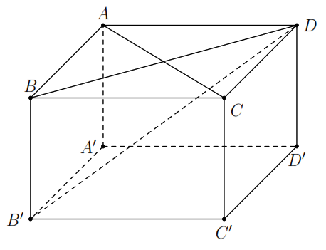a) Ta có  cm.

Thể tích hình hộp chữ nhật là  cm.

b)  cm.

c) Áp dụng định lý Py-ta-go cho  vuông tại , ta có:

 cm.

d)  =  cm.

**Ví dụ 3.** Cho biết một bể bơi tiêu chuẩn có chiều dài  m, chiều rộng  m và chiều cao  m. Người ta bơm nước vào bể sao cho nước cách mép bể  m.

a) Tính thể tích nước trong bể. **ĐS:**  m

b) Tính thể tích phần bể không chứa nước. **ĐS:**  m

**Lời giải.**

a) Nước trong bể tạo thành một hình hộp chữ nhật có chiều dài  m, chiều rộng  m và chiều cao  m.

Thể tích nước trong bể  m.

b) Thể tích của cả bể là  m.

Thể tích phần bể không chứa nước là  m.

**C. BÀI TẬP VẬN DỤNG**

**Bài 1.** Cho hình hộp chữ nhật  như hình vẽ.

a) Kể tên các đường thẳng trên hình vẽ vuông góc với .

b) Mặt phẳng  vuông góc với những mặt phẳng nào?

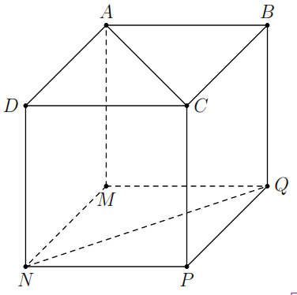c) Chứng minh  vuông góc với .

**Lời giải.**

a) Các đường thẳng vuông góc với  là: , , , , , , , , , .

b) Mặt phẳng  vuông góc với , , , .

c) Vì  và  nên .

**Bài 2.** Một hình lập phương có cạnh bằng . Người ta tăng độ dài của mỗi cạnh của nó thêm .

a) Diện tích toàn phần của nó tăng bao nhiêu phần trăm? **ĐS:** 

b) Thể tích của nó tăng bao nhiêu phần trăm? **ĐS:** 

**Lời giải.**

a) Độ dài của mỗi cạnh sau khi tăng thêm  là .

Diện tích toàn phần tăng thêm là .

Phần trăm diện tích tăng thêm so với ban đầu là .

b) Thể tích tăng thêm là .

Phần trăm thể tích tăng thêm so với ban đầu là .

**Bài 3.** Một cái thùng có dạng hình hộp chữ nhật, cao  m, dài  cm và rộng  cm. Các bác thợ xây đổ một lượng nước bằng  thể tích của thùng rồi thả vào đó  viên gạch hình hộp chữ nhật, mỗi viên có các kích thước cao, dài, rộng lần lượt là  cm,  cm,  cm. Hỏi nước trong thùng có bị tràn ra ngoài không? Vì sao? **ĐS:** Không bị tràn ra ngoài

**Lời giải.**

Thể tích thùng là  cm.

Thể tích phần còn trống của thùng sau khi đổ nước là  cm

Thể tích các viên gạch là  cm.

Vì  nên nước bị tràn ra ngoài.

**D. BÀI TẬP VỀ NHÀ**

**Bài 4.** Cho hình hộp chữ nhật  như hình vẽ.

a) Kể tên các đường thẳng trên hình vẽ vuông góc với .

b) Mặt phẳng  vuông góc với những mặt phẳng nào?

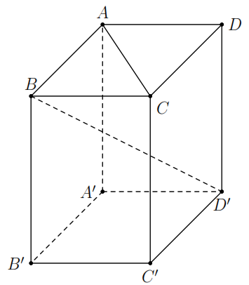c) Chứng minh  vuông góc với .

**Lời giải.**

a) Các đường thẳng vuông góc với  là: , , , , , , , .

b) Mặt phẳng  vuông góc với , , , .

c) Vì  và  nên .

**Bài 5.** Cho hình hộp chữ nhật  có  cm,  cm,  cm.

a) Tính thể tích hình hộp. **ĐS:**  cm

b) Tính diện tích . **ĐS:**  cm

c) Gọi  là trung điểm . Tính . **ĐS:**  cm

d) Tính diện tích xung quanh hình hộp chữ nhật. **ĐS:**  m

**Lời giải.**

a) Thể tích hình hộp chữ nhật là  cm.

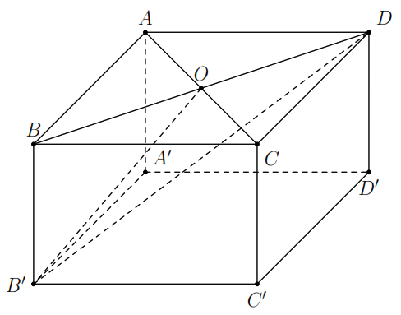b) Áp dụng định lý Py-ta-go cho , ta có:

 cm.

 cm.

c)  cm.

Áp dụng định lý Py-ta-go cho , ta có:

 cm.

d)  cm.

**Bài 6.** Một bể cá cảnh có dạng hình hộp chữ nhật với chiều dài  cm, chiều rộng  cm và chiều cao  cm. Người ta đổ vào hồ cá  lít nước.

a) Chiều cao của khối nước trong bể là bao nhiêu? **ĐS:**  cm

b) Tính thể tích phần bể không chứa nước. **ĐS:**  cm

**Lời giải.**

a) Đổi  lít =  dm =  cm.

Chiều cao của khối nước là h =  cm.

b) Thể tích của cả bể là  cm.

Thể tích phần bể không chứa nước là  cm.

**--- HẾT ---**